Universidad del Istmo de Guatemala (UNIS)
Electrónica · Segundo semestre 2026
MINIESTACIÓN INDUSTRIAL AUTOMATIZADA
Banda transportadora con amplificación, regulación,
lógica combinacional y control de potencia
Informe técnico del proyecto integrador
Integrantes del grupo
Sharly Abraham Alvarado Alvarez
Kenneth Raúl Bernales Yee
Diego Rodrigo Cruz Duarte
José Javier de León Aguilar
Oscar Mauricio Fletes Marroquín
Jorge André Gil Leonardo
Jose Eduardo Piedrasanta García
Josué Darío Sacol Cojón
Noviembre de 2026
Diseño alimentado con 12 V. Los valores de este informe vienen de cálculos y de simulaciones en LTspice; cada valor lo dice. El motor de la simulación es un modelo (no el motor definitivo, que es un N20 de 12 V a 200 RPM).

1. Resumen, objetivos y especificaciones
La miniestación es una banda transportadora de escritorio sin microcontroladores. Un sensor infrarrojo detecta si hay un objeto; con objeto la banda baja a una velocidad reducida y sin objeto va a la velocidad normal. La velocidad se mide con un encoder y se regula con realimentación analógica. Si aparece una falla (sobrecorriente o sobretemperatura), o si se abre la cubierta, o si el interruptor general está apagado, el motor se detiene. Las fallas quedan guardadas hasta que se pulsa el reset.
Objetivo general. Diseñar, simular y construir un sistema que use diodos, transistores BJT, amplificadores operacionales, regulación, lógica combinacional y control de potencia con MOSFET, y comprobar que cumple las pruebas de aceptación del enunciado.

Estado del montaje
El diseño se armó completo en protoboard (5 protoboards, 252 cables y 120 piezas). En la primera prueba (09/11/2026), con la fuente disponible, cuyo límite de corriente estaba en 0.6 A, el voltaje cayó (9.98 V en el jack en lugar de 12 V) y siguió bajando. Se sospechó un corto, pero con esa corriente no se pudieron tomar mediciones confiables y la causa no se identificó. Por eso los resultados de este informe son de cálculo y de simulación.

Especificaciones de diseño
Requisito del enunciado | Valor de diseño
Alimentación 12 V DC, fuente externa ≥ 2 A | Entrada de 11 a 13 V, protegida con diodo 1N4007
Regulación 5 V ± 5 % (Vin 11–13 V, 30–120 mA) | Zener 5.6 V + BD139 de paso, con trimpot de ajuste
Motor DC de 12 V, ≤ 500 mA | Modelo de simulación: 12 Ω, 3 mH (arranque 0.88 A durante ~30 ms)
Dos consignas de velocidad (reducida 40–60 %) | Referencia normal 0.53 V; reducida ≈ 49 % (por cálculo)
Umbral térmico ajustable 45–55 °C | NTC 10 k, ajustable de 44 a 57 °C
Sobrecorriente por método controlado | Shunt 0.5 Ω + LM358 (ganancia 7.8); disparo ≈ 0.7 A, ajustable
Cubierta, falla enclavada, reset manual | Entrada G, pestillo con NAND y botón de reset
Sin microcontroladores | Lógica 74HC00/08/14, comparadores LM393, 555, LM324/LM358

2. Arquitectura de bloques y señales
El sistema tiene 11 bloques. Cada uno se dibujó y se simuló por separado y luego se unieron en el esquemático completo (Anexo A). Los nombres de las señales son los mismos en el esquemático, en la simulación y en el montaje en protoboard.
Bloque | Qué hace | Entradas → salidas
Entrada | Protege contra polaridad invertida (1N4007) y filtra con 1000 µF | 12 V → vm
1 Regulador 5 V | Zener + BD139 de paso | vm → v5
2 Sensor IR | TCRT5000 + BJT emisor común + comparador con histéresis | luz IR → P
3 Sobrecorriente | Shunt + LM358 + detector de picos + comparador | corriente del motor → setn
4 Temperatura | NTC + comparador con histéresis | temperatura → setn
5 Lógica | Filtros, Schmitt, pestillo de falla y compuertas | E, G, reset, P, setn → M, N, L, F
6 PWM | 555 astable (rampa) + comparador con vctrl | vctrl → pwm
7 Potencia | AND de seguridad, excitador BJT, MOSFET, diodo, shunt | pwm, M → corriente del motor
8 Encoder y F-V | Optointerruptor, 555 monoestable y filtro RC | pulsos → vspd
9 Referencia de velocidad | Divisor con trimpots; Q5 cambia a velocidad reducida | L → vref
10 Amplificador de error | LM324/LM358: restador con ganancia 10 | vref, vspd → vctrl
11 Alarma | BJT como interruptor para buzzer y LED | F → buzzer y LED

Señales principales: vm (12 V después del diodo), v5 (5 V regulados), p (objeto), setn (falla de corriente o temperatura, activa en bajo), f/fn (falla guardada), m (permiso del motor), n/l (velocidad normal / reducida), vref, vspd, vctrl y pwm.

3. Esquemáticos y cálculos
Los esquemáticos están en el Anexo A (sistema completo) y en el Anexo B (un dibujo por bloque). Los cálculos usan las hojas de datos típicas de cada componente; los valores simulados salen de LTspice con modelos propios (marcados en el archivo modelos.inc).

3.1 Entrada y regulador de 5 V (RF-01)
El diodo 1N4007 en serie con la entrada protege contra polaridad invertida: con 12 V cae unos 0.7 V y vm queda cerca de 11.2 V con carga. Soporta 1 A continuo, más que la corriente máxima del motor. El condensador de 1000 µF en vm absorbe los picos del motor.
El regulador usa el Zener de 5.6 V como referencia y el BD139 como transistor de paso (seguidor de emisor):
Vsalida ≈ Vz − VBE ≈ 5.6 V − 0.7 V ≈ 4.9 V
Iz = (Vin − Vz) / Rz → con Rz = 510 Ω: Iz(11 V) = (11 − 5.7)/510 ≈ 10.4 mA, Iz(13 V) ≈ 14.3 mA
Ib(peor caso) = 120 mA / hFE(mín = 40) = 3 mA → el Zener sigue con más de 7 mA, y su potencia máxima es 14.3 mA × 5.6 V ≈ 80 mW
P(BD139, peor caso) = (13 − 4.9) V × 0.12 A ≈ 0.97 W
Con ese calor el BD139 necesita disipador (sin disipador su resistencia térmica a ambiente es del orden de 100 °C/W). El trimpot de 100 Ω en serie con el Zener (Rtr, ajustado cerca de 10 Ω) corrige la tolerancia del Zener. Cout = 100 µF y C2 = 100 nF desacoplan la salida. En la simulación, con Vin de 11 a 13 V, carga de 30 a 120 mA y hFE de 40 a 250, la salida queda entre 4.84 y 4.95 V sin ajuste, dentro de 5 V ± 5 %. Si el Zener fuera 5 % bajo, hace falta ajustar Rtr (a 38–45 Ω queda en 4.79–5.23 V).
Retorno de corrientes: la corriente del motor sale de vm y no pasa por el regulador; el regulador solo alimenta los 30 a 120 mA de control. Todo vuelve a la misma tierra de la fuente, y el shunt está en la fuente del MOSFET, así que solo mide la corriente del motor. El desacople es de 1000 µF en vm y de 100 µF + 100 nF en v5.

3.2 Sensor óptico IR y amplificador BJT en emisor común (RF-02)
El LED infrarrojo del TCRT5000 va con Rled = 270 Ω: I = (5 − 1.2)/270 ≈ 14 mA. El fototransistor inyecta su corriente en la base de Q2 (2N3904). El modelo de simulación usa 2 µA sin objeto y 50 µA con objeto. Q2 trabaja en emisor común con RE = 150 Ω sin puentear:
Polarización de la base: Vb = 5 V × 10k/(47k+10k) = 0.88 V (Thevenin 8.3 kΩ)
Sin objeto: Ic ≈ (5 − 4.17)/680 = 1.2 mA → re = 26 mV/Ic ≈ 21 Ω
Ganancia: Av = −Rc/(RE + re) = −680/(150 + 21) ≈ −4.0 (simulado: −3.95)
Con objeto: Ic ≈ (5 − 2.86)/680 = 3.1 mA, Ve = Ic·RE ≈ 0.47 V, Vce ≈ 2.4 V → no satura
El punto Q queda con el colector en 4.17 V (sin objeto) y 2.86 V (con objeto), lejos de saturación y de corte, con excursión de señal de varios cientos de mV. La impedancia de entrada es de unos 7 kΩ y la de salida es Rc = 680 Ω. El margen contra saturación es amplio: el transistor solo saturaría con más de 100 µA de corriente del fototransistor.
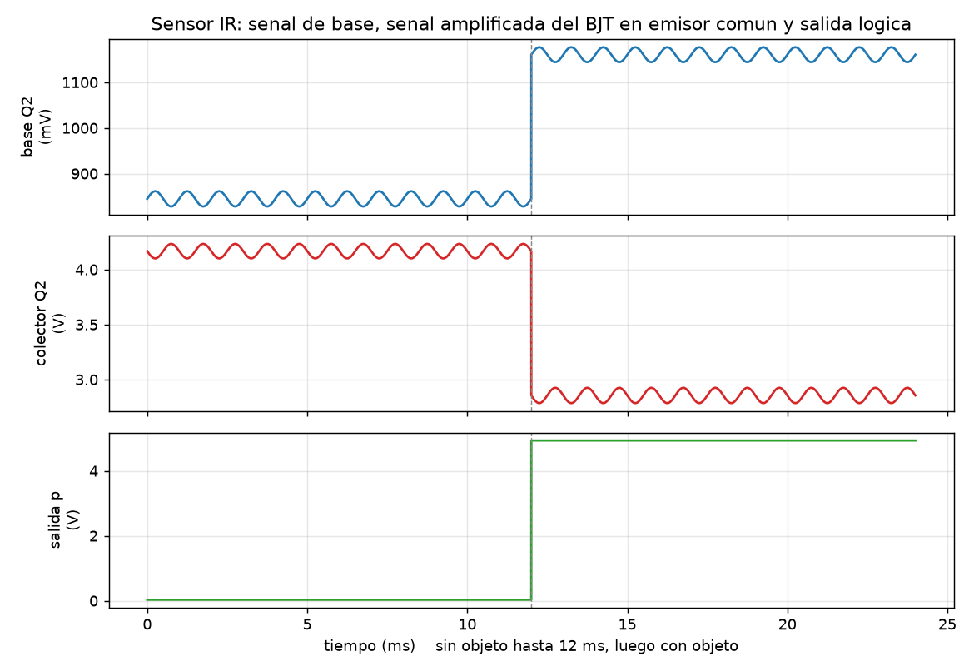
Figura 1. Señal en la base (arriba), señal amplificada en el colector (centro) y salida lógica p (abajo). Se superpuso una señal de 1 kHz de 2.5 µA para medir la ganancia.

3.3 Comparadores con histéresis (RF-02)
Un LM393 compara el colector de Q2 con el umbral th. Una resistencia Rh de 220 kΩ de la salida al umbral da histéresis, para que el ruido no haga oscilar la salida:
th = 5 V × (Rb + Rp2)/(Ra + 10k + Rb) = 5 × (26.8k + 5.5k)/46.8k = 3.45 V (con el trimpot en 0.55)
El trimpot mueve el umbral entre 2.86 y 3.93 V. En la simulación los umbrales reales son 3.30 V (al bajar) y 3.52 V (al subir): 0.22 V de histéresis. El mismo esquema (con un divisor distinto) se usa en los bloques de sobrecorriente y temperatura. La salida del LM393 es de colector abierto con pull-up de 10 kΩ.

3.4 Sobrecorriente con amplificador operacional (RF-02)
El shunt de 0.5 Ω en la fuente del MOSFET convierte la corriente del motor en voltaje. Un LM358 no inversor amplifica la señal:
Av = 1 + Rf/Rg = 1 + 6.8k/1k = 7.8
Después, un diodo 1N4148 con Cpk = 100 nF y Rbl = 22 kΩ forma un detector de picos, y Rd = 10 kΩ con Cd = 10 µF (≈ 0.1 s) da el filtro que ignora el arranque. El comparador dispara cuando ese nivel pasa la referencia:
Vref = 5 V × (10k + 2k)/(10k + 10k + 10k) = 2.0 V → Vsh = (2.0 + 0.6)/7.8 = 0.33 V → I ≈ 0.33/0.5 ≈ 0.67 A
En la simulación el disparo es de 0.71 A. Un arranque de 1.5 A durante 30 ms deja el nivel en 1.11 V y no dispara; 0.55 A sostenidos no disparan; 0.9 A sostenidos disparan a los 56 ms. La falla queda guardada en el pestillo (ver sección 4).

3.5 Sobretemperatura
El NTC de 10 kΩ (B = 3950) forma un divisor con Rfix = 10 kΩ. A temperatura T la tensión es V = 5 × 10k/(Rntc + 10k). El umbral sale de Ra = 22 kΩ, el trimpot de 10 kΩ y Rb = 68 kΩ:
Vref(0.5) = 5 × (68k + 5k)/100k = 3.65 V → Rntc = 3.70 kΩ → T = 49.2 °C
Con el trimpot en los extremos: Vref = 3.40 V → 43.0 °C y Vref = 3.90 V → 56.5 °C
La simulación da un umbral ajustable de 44.0 a 56.8 °C (centro 49.9 °C) y una histéresis de 2.5 a 2.7 °C (Rh = 1 MΩ). Cubre el rango de 45 a 55 °C del enunciado.

3.6 PWM y velocidad (RF-05)
Un NE555 astable genera una rampa triangular en el condensador Ct (entre 1/3 y 2/3 de Vcc, es decir de 1.67 a 3.33 V). Un LM393 compara esa rampa con la señal de control vctrl:
f = 1.44/((Ra + 2Rb)·Ct) = 1.44/((1k + 20k)·10 nF) = 6.9 kHz (simulado: 6800 Hz)
Ciclo = (vctrl − 1.67)/1.67 → con vctrl = 2.4 V: 0.44 (simulado: 0.43)

3.7 MOSFET, excitación y protección de la carga inductiva (RF-05)
Una compuerta AND 74HC08 une el PWM con el permiso M, así la seguridad tiene prioridad sobre el PWM. La salida (5 V) excita un par complementario (2N3904 / 2N3906) con Rg = 47 Ω y Rpd = 10 kΩ a tierra. La compuerta llega a 4.35 V. Si falla el 5 V la compuerta queda a 0 V y el MOSFET se apaga.
Se usa un IRFZ44N de canal N. Con la compuerta a 4.3 V conduce con unos 0.07 Ω en la simulación (a 10 V serían 0.02 Ω). Con 0.5 A la pérdida de conducción es I²R ≈ 0.02 W, pero su Vgs(th) va de 2 a 4 V según el lote, así que se mide Vds con el motor andando y, si pasa de 0.3 V, se cambia por un MOSFET de nivel lógico. El diodo Schottky 1N5819 (1 A, 40 V) en antiparalelo con el motor recircula la corriente del inductor cuando el MOSFET se apaga: con 12 V y un inductor de 3 mH el pico de corriente es menor a 1 A, y un Schottky tiene caída baja (≈ 0.4 V) y rapidez de conmutación suficiente para 6.9 kHz.
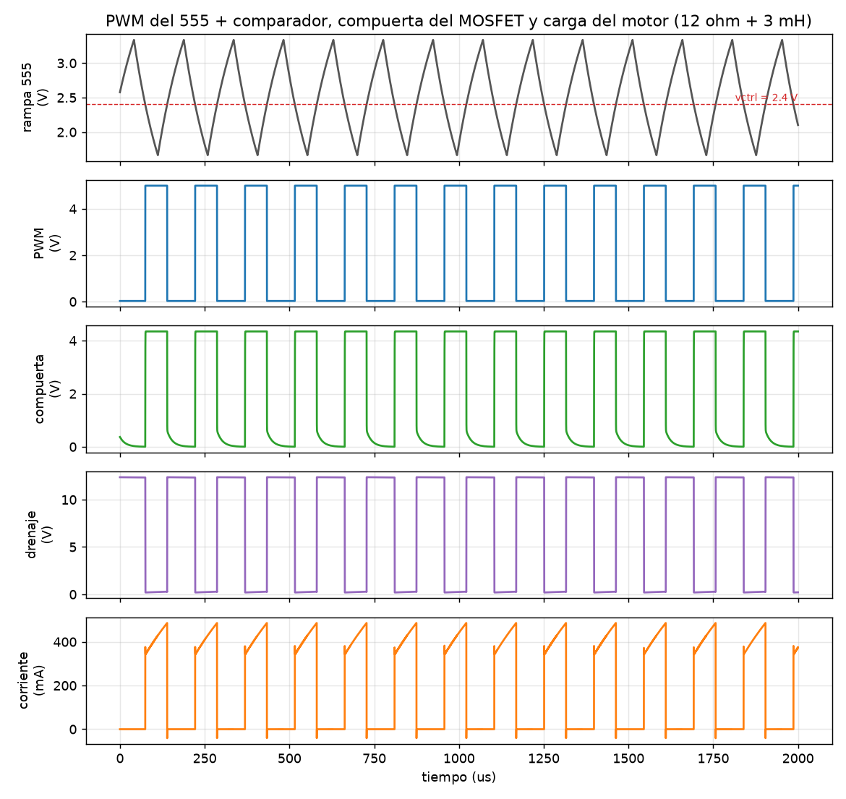
Figura 2. Rampa del 555, PWM, compuerta del MOSFET, voltaje de drenaje y corriente del motor (carga de 12 Ω y 3 mH, vctrl = 2.4 V).

3.8 Alarma con BJT como interruptor
La señal F maneja un 2N3904 en saturación que enciende el buzzer de 12 V; en paralelo, un LED con 470 Ω da la señal luminosa.
Ib = (5 − 0.7)/1k ≈ 4.3 mA; Ic = 12/(400 Ω) ≈ 30 mA; Ic/Ib ≈ 7 (< hFE/10 = 10 → saturado)
P(2N3904) = Vce(sat) × Ic ≈ 0.2 V × 30 mA = 6 mW
La corriente del LED es (5 − 2)/470 ≈ 6 mA.

3.9 Encoder y conversión frecuencia–voltaje (RF-06)
El optointerruptor ranurado (LED con Rled = 220 Ω y fototransistor con 10 kΩ) lee un disco de 20 ranuras. Un LM393 con histéresis cuadra la señal; un derivador (1 nF, 10 kΩ, 1N4148) dispara un 555 monoestable cuyo pulso dura:
t = 1.1 × Rt × Ct = 1.1 × 20k × 10 nF = 220 µs
vspd = Vcc × t × f = 5 V × 220 µs × f = 1.1 mV/Hz (simulado: 0.21 V a 200 Hz, 0.54 V a 500 Hz, 1.08 V a 1 kHz)
rpm = f × 60 / 20 ranuras → 1400 rpm = 467 Hz → vspd ≈ 0.51 V
Un filtro RC doble (10 kΩ + 1 µF, dos veces) suaviza el pulso; el rizado queda entre 14 y 26 mV pico a pico.
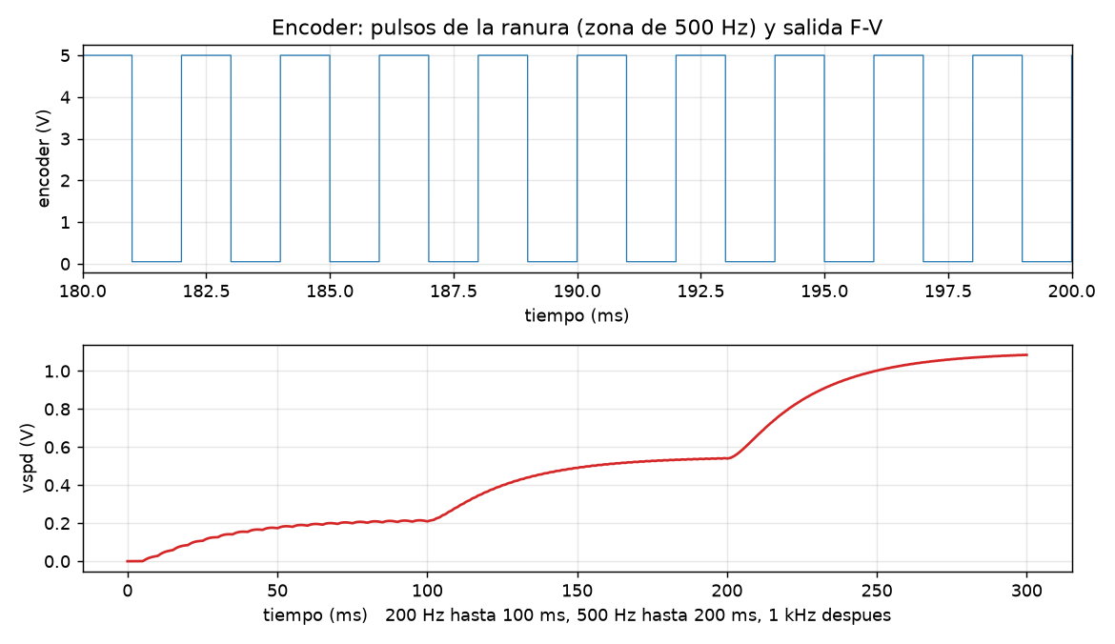
Figura 3. Pulsos del encoder (arriba) y salida vspd del conversor F-V con tres frecuencias (abajo).

4. Lógica combinacional: tabla de verdad, Karnaugh y funciones
Variables de entrada: E (sistema habilitado), G (cubierta cerrada), P (objeto detectado) y F (falla crítica enclavada). Salidas: M (permiso del motor), N (velocidad normal), L (velocidad reducida) y A (alarma).
Las reglas del enunciado se traducen así: el motor se detiene si E = 0, G = 0 o F = 1; con E = 1, G = 1 y F = 0 se elige N si no hay objeto y L si hay objeto; la alarma es igual a F.
E | G | P | F | M | N | L | A | Simulación
0 | 0 | 0 | 0 | 0 | 0 | 0 | 0 | coincide
0 | 0 | 0 | 1 | 0 | 0 | 0 | 1 | coincide
0 | 0 | 1 | 0 | 0 | 0 | 0 | 0 | coincide
0 | 0 | 1 | 1 | 0 | 0 | 0 | 1 | coincide
0 | 1 | 0 | 0 | 0 | 0 | 0 | 0 | coincide
0 | 1 | 0 | 1 | 0 | 0 | 0 | 1 | coincide
0 | 1 | 1 | 0 | 0 | 0 | 0 | 0 | coincide
0 | 1 | 1 | 1 | 0 | 0 | 0 | 1 | coincide
1 | 0 | 0 | 0 | 0 | 0 | 0 | 0 | coincide
1 | 0 | 0 | 1 | 0 | 0 | 0 | 1 | coincide
1 | 0 | 1 | 0 | 0 | 0 | 0 | 0 | coincide
1 | 0 | 1 | 1 | 0 | 0 | 0 | 1 | coincide
1 | 1 | 0 | 0 | 1 | 1 | 0 | 0 | coincide
1 | 1 | 0 | 1 | 0 | 0 | 0 | 1 | coincide
1 | 1 | 1 | 0 | 1 | 0 | 1 | 0 | coincide
1 | 1 | 1 | 1 | 0 | 0 | 0 | 1 | coincide

Funciones booleanas (tras simplificar con los mapas de Karnaugh de la Figura 4):
M = E · G · F' N = M · P' = E · G · P' · F' L = M · P = E · G · P · F' A = F
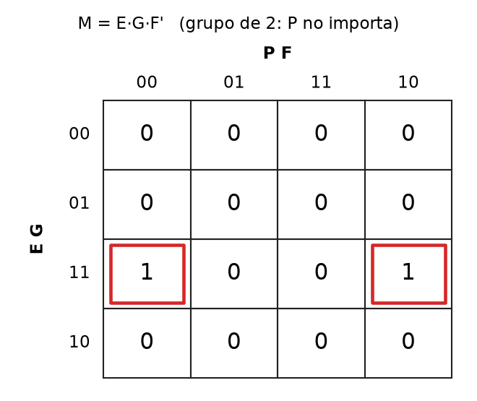
Figura 4. Mapa de Karnaugh de M (grupo de 2 celdas con vuelta por el borde: P no importa).
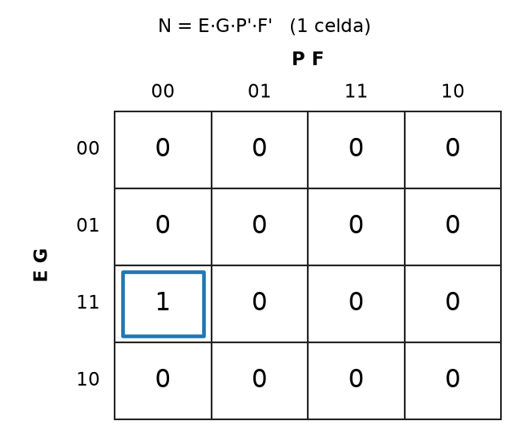 | 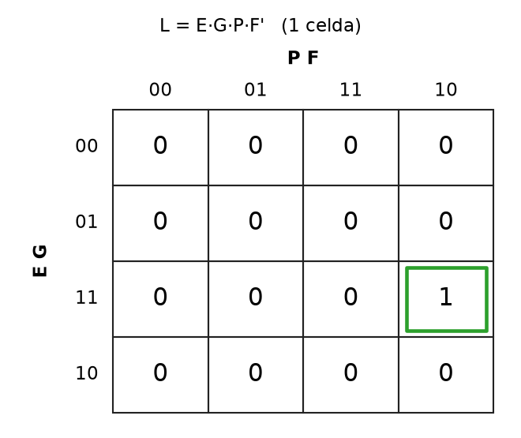 | 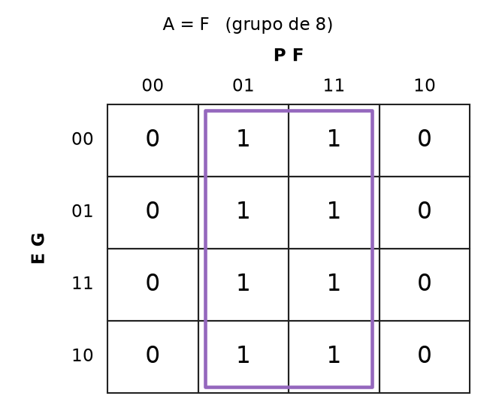
Figura 5. Mapas de Karnaugh de N (1 celda), L (1 celda) y A (grupo de 8 celdas).

Implementación con compuertas
- Entradas: E, G y reset llevan una resistencia de 10 kΩ a tierra (nunca quedan flotantes), un filtro RC de 10 kΩ y 100 nF (τ = 1 ms) y dos inversores Schmitt 74HC14 en serie (sin rebotes y en lógica positiva).
- Pestillo de falla: tres NAND 74HC00. setn (activa en bajo, viene de los comparadores de corriente y temperatura) lo pone en 1; solo el reset lo borra, y reset_n = NAND(rst, setn) hace que el reset no actúe mientras la causa siga presente.
- Reset automático al encender: Cpor 1 µF + Rpor 47 kΩ + 1N4148 dan un pulso al conectar la fuente.
- Decisión: 74HC08: M1 = E·G; M = M1·F'; N = M·P' (P' sale de un NAND con las dos entradas juntas); L = M·P; A = F.
- Prioridad de la seguridad: la AND del bloque de potencia combina PWM y M; si M = 0 no pasa PWM.
Simulación de compuertas: se probaron en LTspice las 16 combinaciones con el circuito real (pestillo, reset, Schmitt y filtros). En cada combinación primero se hizo un reset, después se aplicaron E, G y P y, si F = 1, un pulso de falla. Resultado: las 16 coinciden con la tabla (Figura 8).

5. Lazo de realimentación de velocidad
La referencia sale de un divisor entre 5 V, Rt = 68 kΩ y el trimpot Rp1 (8 kΩ): Vref = 5 × 8/(68 + 8) = 0.526 V. Cuando L = 1, un transistor Q5 pone un segundo trimpot Rp2 (7 kΩ) en paralelo con Rp1 y la referencia baja a 5 × 3.73/(68 + 3.73) = 0.26 V (49 % de la normal).
El amplificador de error (LM358/LM324) resta la velocidad medida de la referencia:
vctrl = Kerr × (vref − vspd) + Voff, Kerr = 10 (100 kΩ/10 kΩ), Voff = 5 × 5.1k/(4.7k + 5.1k) = 2.6 V
Tres seguidores aíslan vref, vspd y Voff, y un condensador de 10 nF en la realimentación limita el ancho de banda. Si la velocidad baja, vspd baja, el error crece, vctrl sube y el PWM se alarga. No hay término integral, así que queda un error estacionario pequeño, que fue de 2 % en la simulación. Un valor de Kerr más alto reduce ese error, pero aumenta el sobreimpulso (hoy 18 %).
Con el motor de simulación, el sistema llega al 95 % de la velocidad en 0.08 s y se estabiliza en 0.19 s tras cambiar de normal a reducida. Con una carga extra (perturbación ligera), la velocidad baja 6.5 % en lazo cerrado frente a 25.9 % en lazo abierto con el mismo vctrl.

6. Resultados de simulación
La Figura 6 es la simulación del sistema completo (4.6 s) con un guion de eventos: arranque, objeto presente (0.6–1.1 s), cubierta abierta (1.4–1.6 s), carga extra que provoca la falla de corriente (disparo a 2.098 s), reset (2.6 s), calentamiento del NTC (falla de temperatura a 3.356 s) y reset (3.609 s).
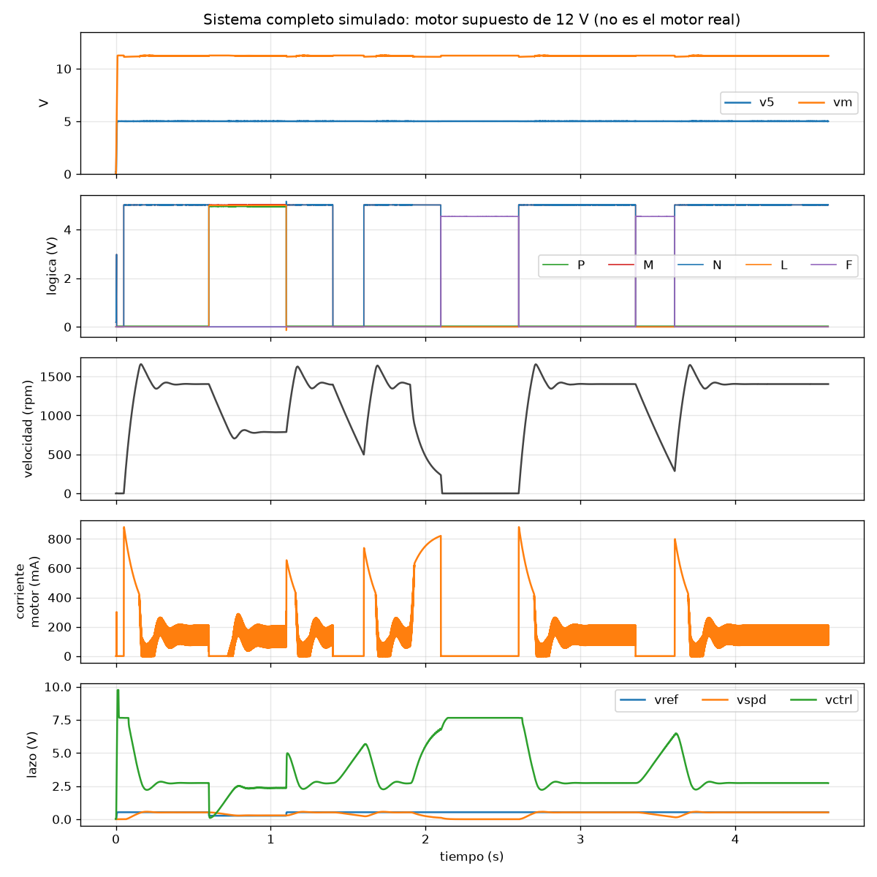
Figura 6. Sistema completo: alimentaciones, señales lógicas, velocidad, corriente del motor y variables del lazo.
Evento (simulación) | Resultado
Operación normal | ≈ 1394 rpm, corriente media 0.15 A, M = 1, N = 1, L = 0
Objeto presente | L = 1, N = 0, velocidad ≈ 789 rpm (56 % de la normal)
Cubierta abierta (t = 1.40 s) | M cae en 1.4010 s; corriente del motor 0 A; al cerrar reanuda a ≈ 1392 rpm
Falla de corriente (2.098 s) | F = 1 (alarma 4.8 V), M = 0, motor parado, la falla sigue después de quitar la carga
Reset (2.6 s) | Limpia la falla; el motor reanuda ≈ 1409 rpm
Falla de temperatura (3.356 s, 49.9 °C) | Alarma y paro; el reset a 3.609 s solo actúa cuando el NTC ya se enfrió
Regulación 5 V | v5 = 5.012–5.018 V en el sistema; vm mínimo 11.13 V; I(D1) máx. 0.95 A

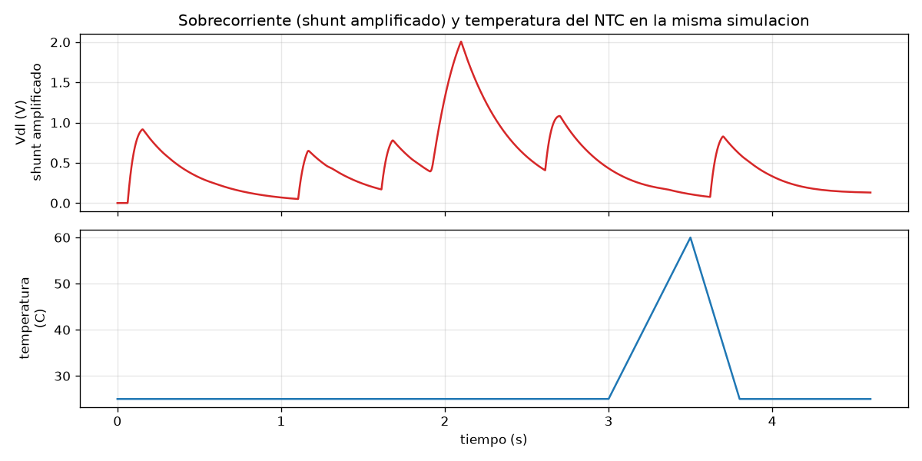
Figura 7. Señal del shunt amplificado (arriba) y temperatura del NTC (abajo) en la misma simulación.
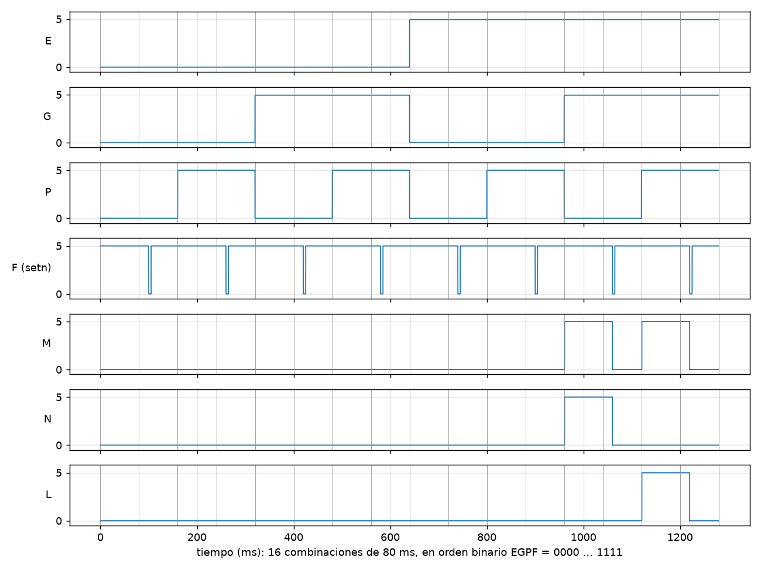
Figura 8. Prueba de la lógica con las 16 combinaciones de E, G, P y F (80 ms por combinación).

7. Ensayos de aceptación, decisiones y conclusiones
Prueba (sección 6 del enunciado) | Criterio | Resultado de simulación / cálculo
Salida de regulación | 5 V ± 5 %, Vin 11–13 V, 30–120 mA | 4.84–4.95 V (sin ajuste)
Detección de objetos | 9 de 10 intentos | p = 0.03 V sin objeto y 4.93 V con objeto; umbrales 3.30/3.52 V
Velocidades | Reducida 40–60 % de la normal | 56 % (referencia 49 %)
Regulación ante carga | Error ≤ 20 % con carga ligera | 6.5 % en lazo cerrado (25.9 % en abierto)
Alarma térmica | 45–55 °C seleccionable | 44.0–56.8 °C ajustable
Sobrecorriente | Disparo controlado | ≈ 0.71 A; arranque de 1.5 A / 30 ms no dispara
Enclavamiento | Alarma hasta reset manual | La falla permanece; el reset solo limpia sin causa
Interbloqueo de cubierta | Abrir la cubierta retira el permiso | M cae en 1 ms
Ondas pedidas | BJT, amplificada, encoder, PWM, control | Figuras 1, 2, 3 y 6 (vctrl en la Figura 6)

Montaje y primera prueba
Qué | Dato
Montaje | 5 protoboards, 252 cables, 120 piezas; el modelo 3D coincide con el esquemático (11 bloques, 328 pines)
Primera prueba (09/11/2026) | Fuente con límite de 0.6 A; 9.98 V en el jack en vez de 12 V y el voltaje siguió bajando
Causa | No identificada: con esa corriente no se pudieron tomar mediciones confiables

Decisiones de diseño y rediseños
- Convertidor F–V: el LM2907 se reemplazó por un 555 monoestable más filtro RC, con componentes que se consiguen en tienda.
- Sensor IR: sin modulación del LED; el acople es en continua con la corriente inyectada en la base, y un trimpot ajusta el umbral.
- MOSFET: IRFZ44N con excitador complementario a 5 V; si el 5 V falla, la compuerta queda a 0 V y el MOSFET se apaga.
- Reset: manual con botón y automático al encender; el reset no actúa mientras la falla siga presente.
- Cubierta: no enclava: solo corta M. Las fallas críticas sí quedan guardadas.
- Condensador de acople Cac: se quitó del sensor IR; no era necesario con el acople en continua.
- Verificación del montaje: el 3D de protoboards se verificó contra el esquemático (11 bloques y 328 pines coinciden).

Conclusiones
El diseño cumple en simulación cada criterio de la sección 6 del enunciado y las reglas de seguridad: el motor se detiene con E = 0, G = 0 o F = 1, la falla queda guardada hasta el reset manual y el PWM nunca pasa si M = 0. El punto más delicado es el motor: la simulación usa un modelo y, con el motor real, hay que recalibrar el trimpot de sobrecorriente y la referencia de velocidad, y comprobar que su corriente no pase de 500 mA. El diseño se armó completo en protoboard, pero en su primera prueba (09/11/2026) el voltaje de la fuente cayó y la causa no se identificó; por eso los resultados son de cálculo y de simulación.

Anexo A. Esquemático completo
Archivos editables en 2_Esquematicos: SISTEMA_COMPLETO.asc y SISTEMA_SOLO_CIRCUITO.asc (el circuito completo en una sola hoja) con su imagen .png, y un .asc por bloque.
Figura 9. Esquemático completo del sistema (LTspice).

Anexo B. Esquemáticos por bloque
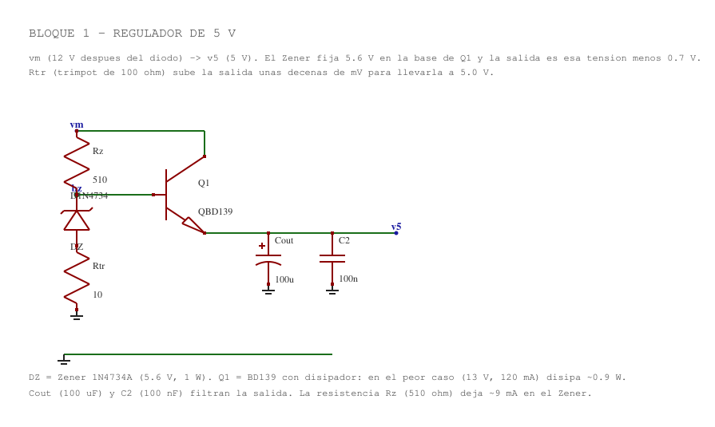
Figura 10. Bloque 1 Regulador 5 V
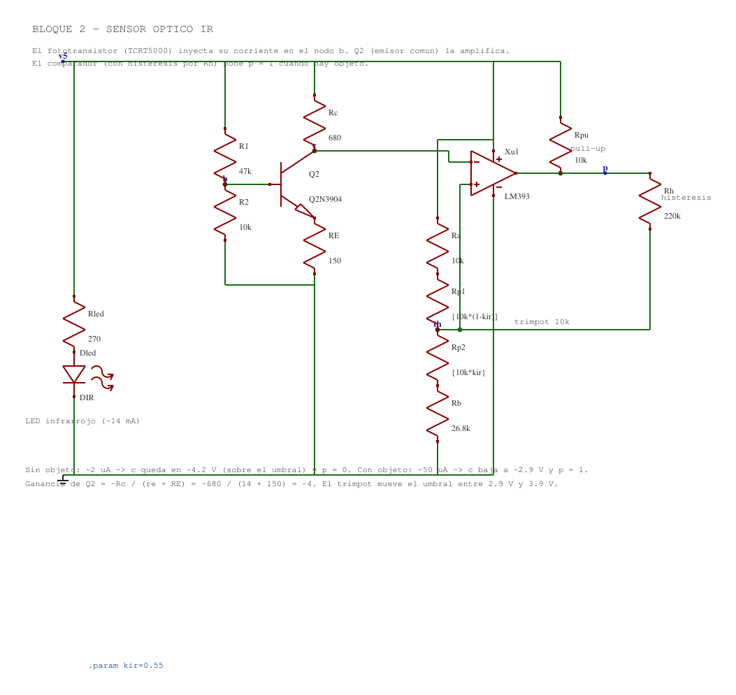
Figura 11. Bloque 2 Sensor IR
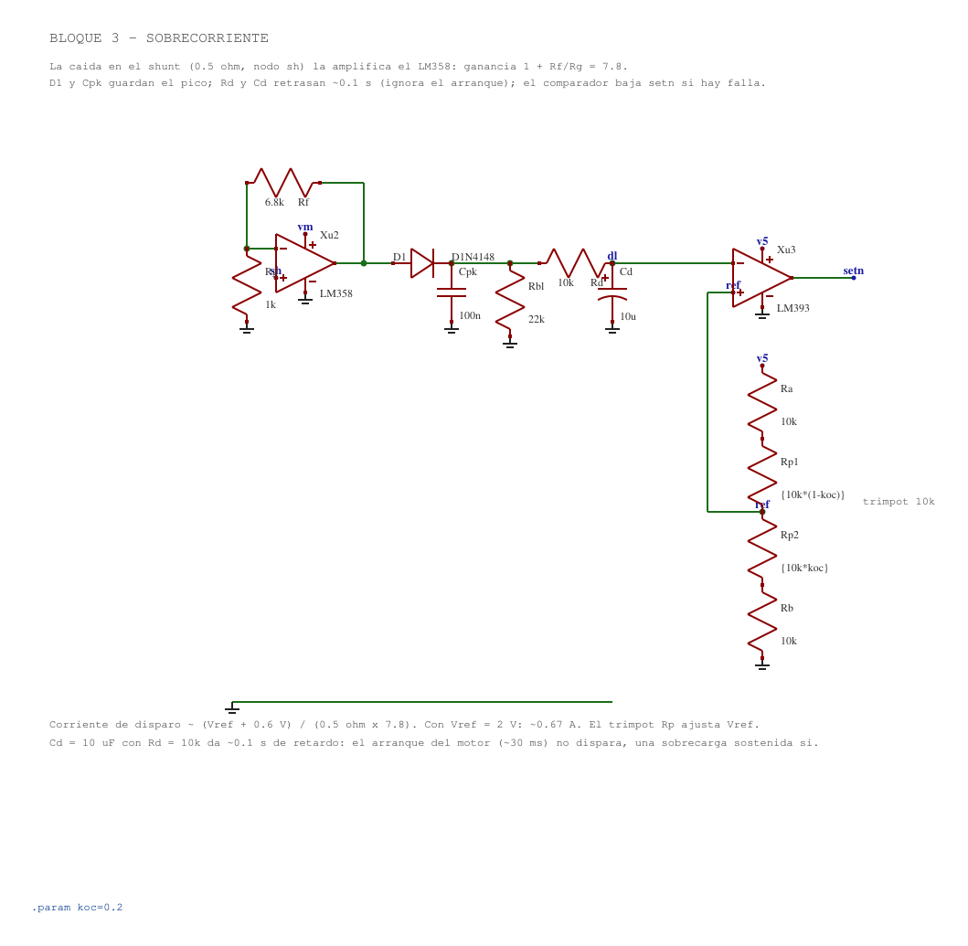
Figura 12. Bloque 3 Sobrecorriente
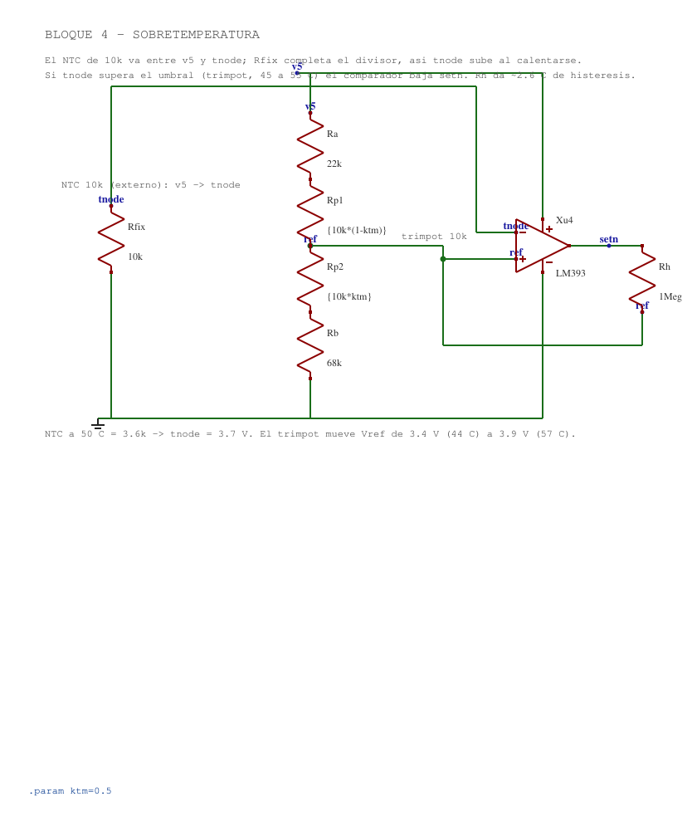
Figura 13. Bloque 4 Temperatura
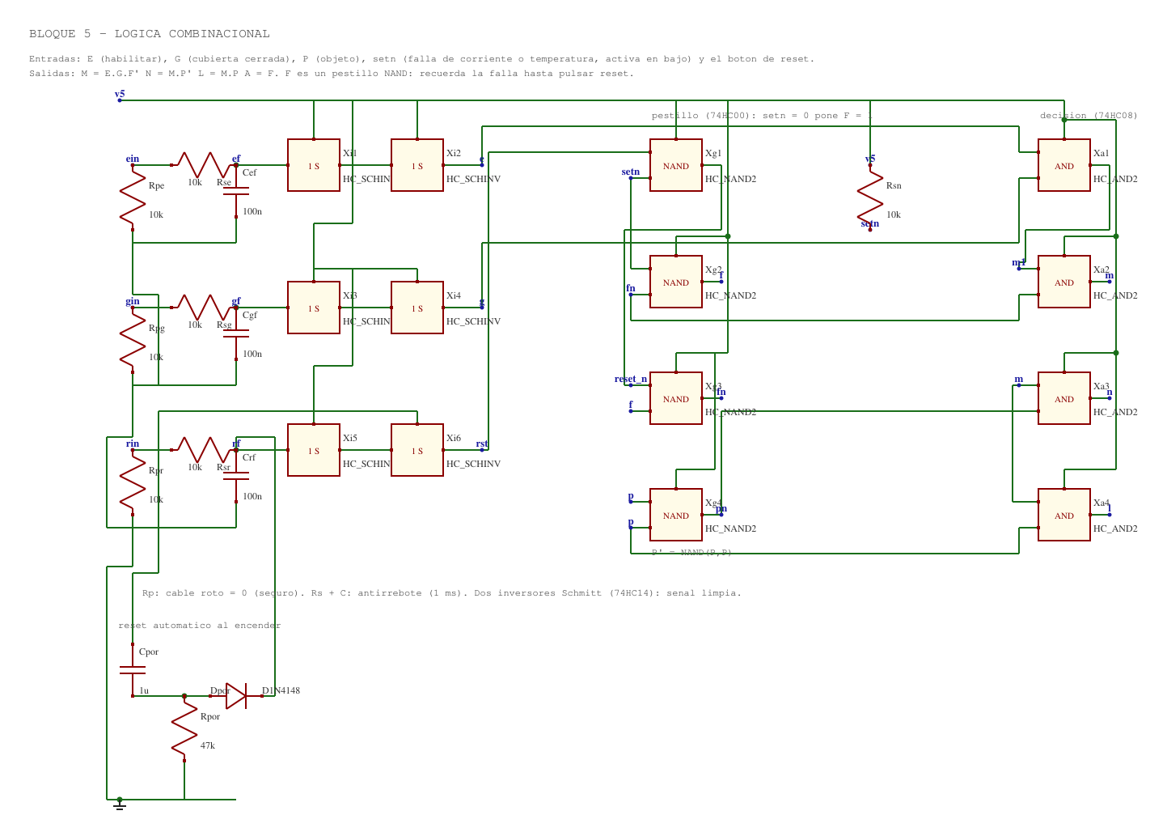
Figura 14. Bloque 5 Lógica
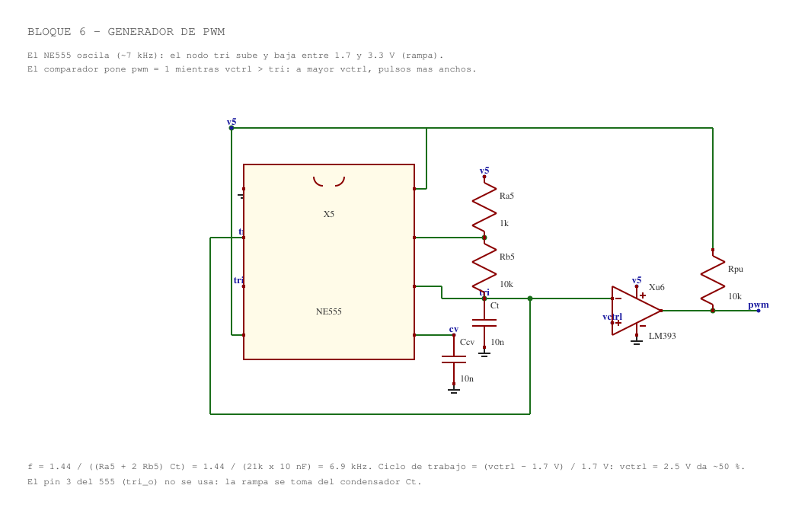
Figura 15. Bloque 6 PWM
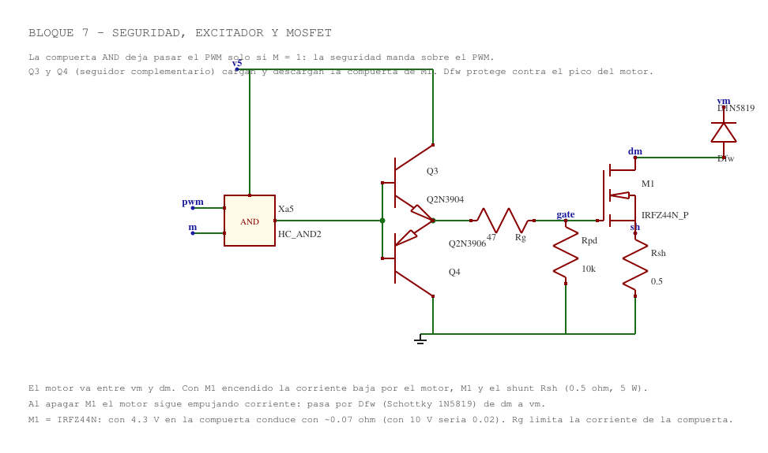
Figura 16. Bloque 7 Potencia
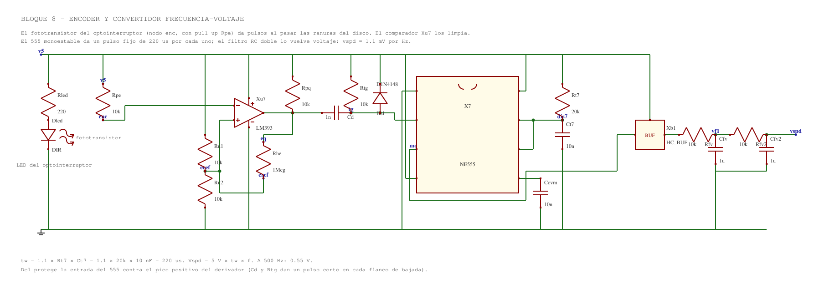
Figura 17. Bloque 8 Encoder y F-V
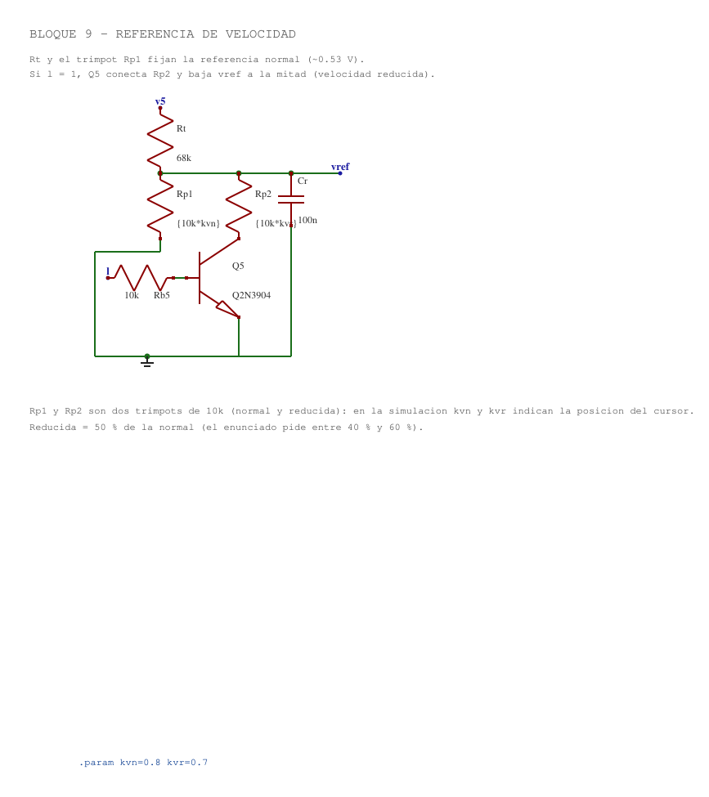
Figura 18. Bloque 9 Referencia de velocidad
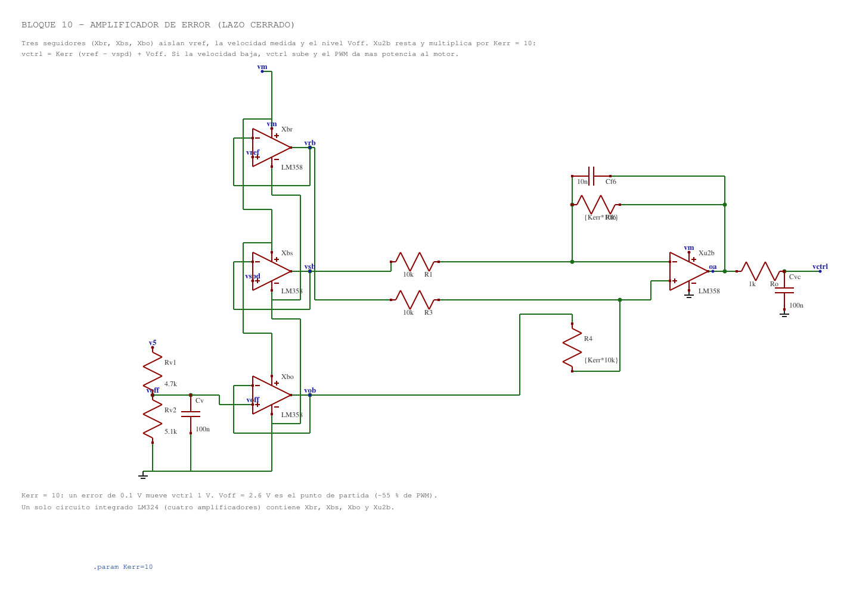
Figura 19. Bloque 10 Amplificador de error
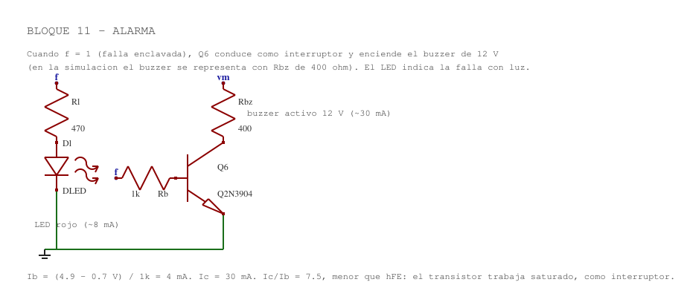
Figura 20. Bloque 11 Alarma

Anexo C. Lista de materiales (BOM) y costo
Precios de La Electrónica (Guatemala), consultados el 12/11/2026. Solo se listan las piezas que la tienda vende. Detalle en 4_BOM_y_datasheets\BOM.md y BOM.csv.
Cant. | Pieza | Precio unit. (Q) | Subtotal (Q) | Nota
5 | LM393P (comparador) | 4.00 | 20.00 | uno por protoboard
1 | LM358P (amplificador operacional) | 5.00 | 5.00
1 | LM324N (amplificador operacional) | 6.00 | 6.00
2 | NE555N (temporizador) | 3.00 | 6.00
1 | 74HC00N (NAND) | 5.00 | 5.00
3 | 74HC08N (AND) | 5.00 | 15.00
1 | 74HC14N (Schmitt) | 6.00 | 6.00
8 | Base para IC de 8 pines | 1.00 | 8.00 | LM393 ×5, LM358, NE555 ×2
6 | Base para IC de 16 pines (para los chips de 14 patas) | 1.50 | 9.00 | LM324 y 74HC ×5
4 | Transistor 2N3904 | 1.00 | 4.00
1 | Transistor 2N3906 | 1.00 | 1.00
1 | Transistor BD139 (paso del regulador) | 2.75 | 2.75
1 | MOSFET IRFZ44N (potencia) | 10.00 | 10.00 | MOSFET de potencia que vende la tienda
1 | Diodo rectificador 1N4007 | 0.75 | 0.75
3 | Diodo 1N4148 | 0.75 | 2.25
1 | Diodo Schottky 1N5819 | 1.00 | 1.00 | agotado en la tienda el 12/11/2026
1 | Diodo Zener 5.6 V 1 W (equivale al 1N4734A) | 1.50 | 1.50
1 | LED rojo 5 mm (alarma) | 1.00 | 1.00
1 | Sensor óptico TCRT5000L | 6.00 | 6.00
1 | Optointerruptor infrarrojo (encoder) | 7.00 | 7.00
1 | Termistor NTC 10 kΩ | 4.50 | 4.50
5 | Trimpot 3296W 10 kΩ | 4.00 | 20.00
1 | Trimpot 3296W 100 Ω | 4.00 | 4.00
1 | Buzzer magnético activo 12 V, 85 dB | 5.00 | 5.00
54 | Resistencias 1/4 W (10k×27, 1k×4, 1M×2, 22k×2, 47k×2, 68k×2, 100k×2 y 13 valores de una pieza cada uno) | 0.75 | 40.50
1 | Resistencia shunt 0.5 Ω, 5 W | 4.00 | 4.00
8 | Cerámico monolítico 100 nF | 0.75 | 6.00
5 | Cerámico 10 nF | 0.50 | 2.50
1 | Cerámico 1 nF | 0.50 | 0.50
3 | Electrolítico 1 µF 63 V | 1.00 | 3.00
1 | Electrolítico 10 µF 25 V | 1.00 | 1.00
1 | Electrolítico 100 µF 25 V | 1.25 | 1.25
1 | Electrolítico 1000 µF 16 V | 2.75 | 2.75
1 | Jack DC para panel 5.5 × 2.5 mm | 4.00 | 4.00 | entrada de 12 V
1 | Interruptor toggle SPDT 6 A (E, marcha) | 6.00 | 6.00
1 | Pulsador NA de 4 pines 6×6×15 mm (RESET) | 1.00 | 1.00
1 | Final de carrera SPDT mediano (cubierta) | 12.00 | 12.00
2 | Disipador de 24×15×10 mm para TO-220 | 4.00 | 8.00 | BD139 e IRFZ44N
1 | Portafusible aéreo para fusible 5×20 mm | 5.00 | 5.00
1 | Motorreductor N20 12 V, 200 RPM | 55.00 | 55.00
1 | Adaptador AC-DC 12 V 2 A | 59.00 | 59.00
5 | Protoboard de 1 galleta (830 puntos) | 39.00 | 195.00 | el montaje usa 5 protoboards
1 | Jumpers 20 cm macho-macho, paquete de 10 (referencia de cables) | 8.00 | 8.00 | el montaje usa 252 cables
 | TOTAL de lo que tiene precio |  | 565.25

Total: Q565.25. Solo se listan las piezas que la tienda vende; lo que no apareció en La Electrónica no se agregó. El 1N5819 figuraba agotado el 12/11/2026.

Anexo D. Hojas de datos usadas
Los PDF están en 4_BOM_y_datasheets\Datasheets. La tienda vende varias piezas con marca propia (LCC) y número de parte igual al del fabricante original; se usa la hoja de datos del fabricante de ese mismo número de parte. Los puntos verificados que afectan el montaje:
Componente | Hoja de datos | Dato usado
74HC00 / 74HC08 / 74HC14 | Texas Instruments SN74HC00, 08, 14 | Vcc en pin 14 y GND en pin 7; entradas no usadas a un nivel definido
NE555 | Texas Instruments | Pines 8 (Vcc), 1 (GND), 2 (disparo), 6 (umbral), 7 (descarga), 3 (salida), 5 (control)
LM393 / LM358 / LM324 | Texas Instruments | Alimentación y entradas según el DIP (LM393 y LM358 de 8 pines, LM324 de 14)
BD139 | onsemi | Orden de patas E–C–B
2N3904 / 2N3906 | onsemi | Orden de patas E–B–C (cara plana hacia ti)
IRFZ44N | Infineon | Compuerta–Drenaje–Fuente (G–D–S); Vgs(th) de 2 a 4 V
1N4007 / 1N5819 / 1N4148 | Vishay | La banda marca el cátodo
Zener 1N4734A (5.6 V, 1 W) | Vishay 1N4728A–1N4761A | Se conecta en inversa; la banda marca el cátodo
TCRT5000 | Vishay | LED (ánodo–cátodo) y fototransistor (colector–emisor)
Optointerruptor ITR9608 | Everlight | LED infrarrojo y fototransistor a ambos lados de la ranura
Trimpot 3296W | Bourns | Pata 1 = CCW, 2 = cursor, 3 = CW

Anexo E. Archivos originales
- Repositorio: https://github.com/DiegoCrUz-afk/Proyecto_Final_Electronica_UNIS
- Simulaciones: 3_Simulaciones (archivos .cir, capturas de ondas y prueba de lógica) y esquemáticos en 2_Esquematicos.
- Modelo 3D del montaje: 5_Fotos_y_Video\Modelo_3D (vista general y una imagen por protoboard A a E).
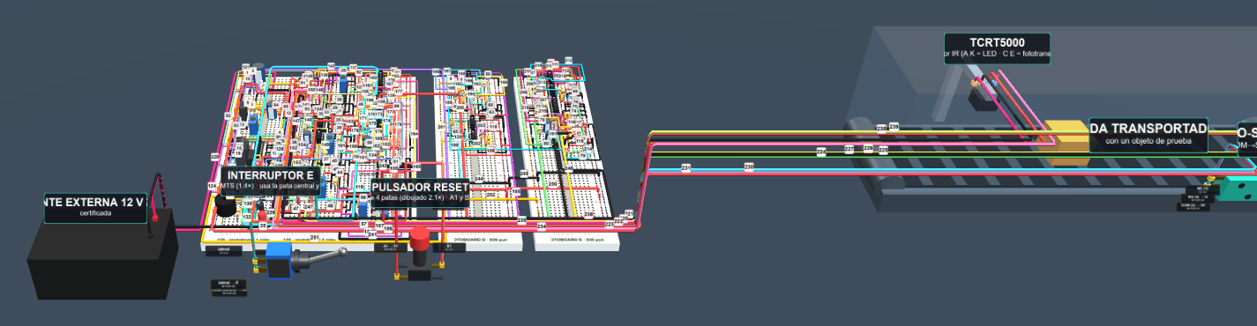
Figura 21. Modelo 3D del montaje (vista general).
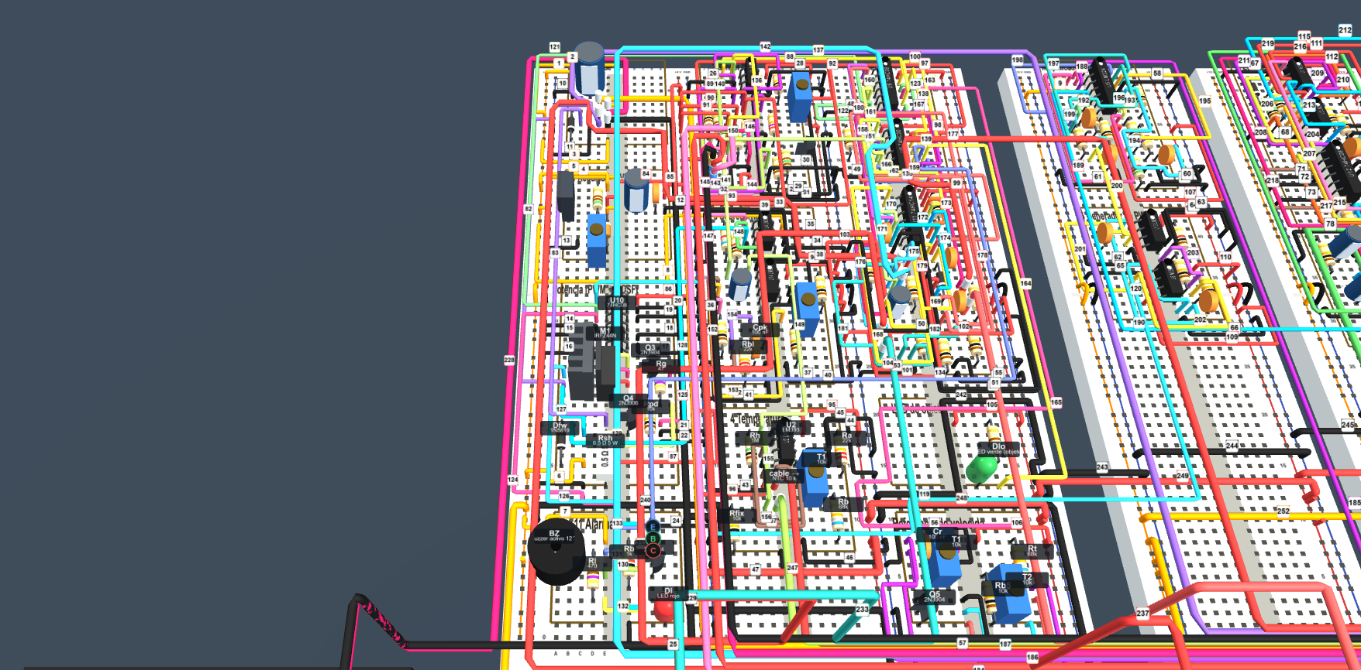
Figura 22. Modelo 3D: protoboard A.

Anexo F. Archivos de las simulaciones de lógica y de ondas
Los archivos .cir de cada prueba están en 3_Simulaciones. Se pueden abrir y correr en LTspice.

